Ørland Travklubb

SKOGLUND TRAVBANE

Lokalkjøring

Tirsdag 9. mai 2023 kl. 18.00

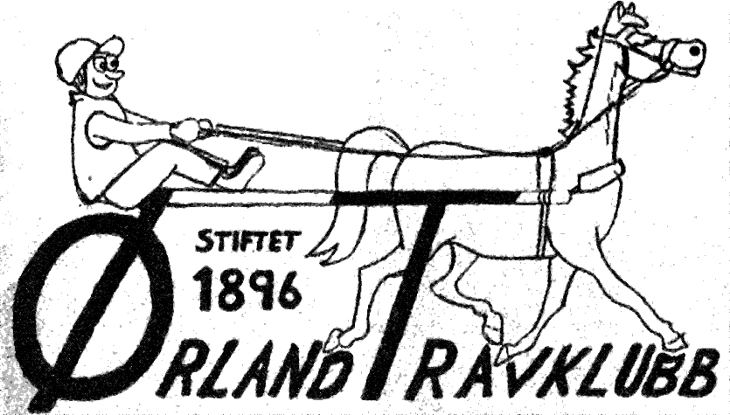

FUNKSJONÆRER:

LØPSLEDER/REFERENT: Aina Westberg

MÅLDOMMER: Bjørn Schei

TIDTAKER: Bjørn Halvorsen
SEKRETÆR: Wenche Westberg

HOVEDDOMMER: Trond Ophaug

MEDDOMMERE: Jan S. Eggen og Arne Jakobsen
VEKTA: Joachim Hestnes

HOVEDSTARTER: Knut Botngård
STARTERE: Olav G. Skogen og Steinar Hoøen

PLASSJEF: Tore Egil Mæhre
PONNIANSVARLIG:
BANEANSVARLIG: Olav G. Skogen
KJØKKEN: Ida Asp, Britt Y. Asp og Gerd Oksvold
SEREMONIPLASS: Bent Pettersen

SKOGLUND TRAVBANE
Løpsbane:
Lengde: 800 m
Bredde: 14 m
Kurveradius: 70 m
Langsider: 180,2 m
Dosering: 2 – 10 %

Dommertårn:
Grunnflate: 38 kvm
Etasjer: Vekt 1.etg.
Løpsleder, måldommer etc. 2.etg
Dommere 3.etg.

Rettbane:
Lengde: 800 m
Bredde: 10 m

Øvrige fasiliteter:
Restaurant
Stallbygning/varmestue inneholder:
- 18 selebokser - Rom for veterinær - Kjøkken
- Oppholdsrom/møterom - TV-stue - HCWC/WC
Åpne påselingsbokser:
- 20 stk i «gapahuk» for hester
- 12 stk i «gapahuk» for ponnier
Kl. 18.00
Ponniløp 1: A-ponni Volte 1100 m
Innskudd: kr 50,-
Premier: 200-200-200-200
Nummerdekken: Orange (gamle nummerskilt)
Seiersdekken fra: Ørland Travklubb
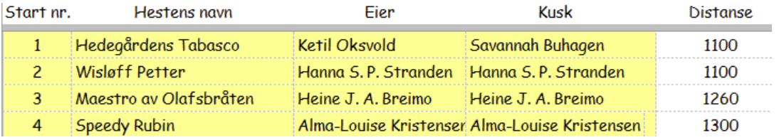

Kl. 18.20
1. løp Kaldblodshester Volte 2100 m
Rutineløp. 2-årige.
Nummerskilt: Svart
Sponsor dekken: Bjørn Norset AS (trekkes blant deltagerne i løp 1 og 2)

Nr. | Navn | Dist. spor | Karriere - Tid v/a - Grunnlag
1 | Linselusa  578001020210040 f. 2021 svart hoppe, Trener: Veronika Bugge  Eier: Veronika Bugge, BJUGN Oppdr: Veronika Bugge, BJUGN Kusk: | 2100 - 1
2 | Will Jahn  578001020210049 f. 2021 svart hingst, Trener: Veronika Bugge  Eier: Lars Oksvold, OKSVOLL Oppdr: Jakob Jakobsen, LYSØYSUNDET  Kusk: | 2100 - 2
3 | Kringlers Loke  578001020210201 f. 2021 brun hingst, Trener: Veronika Bugge  Eier: Stall Yesyesyes Oppdr: Ole-David Aas, MAURA  Kusk: | 2100 - 3

STATUTTER SKOGLUNDS PONNI-CUP 2023:

“Skoglunds Ponni-Cup” skal omfatte alle ponniløp som arrangeres på Skoglund Travbane i
2023. Unntatt er: Prøveløp, sponsorløp og andre uten ordinær premieskala. Cupen er felles
for alle ABCD-ponnier og gjelder uansett hvilket travlag som er formell arrangør.

1. premien â 3000kr trekkes blant de ponniene som har startet på 3 og 4 kjøringer i 2023.
2. premien â 2000kr trekkes blant de ponniene som har startet på 2 eller flere kjøringer i
2023.

I tillegg trekkes 10 premier â 500 kr blant alle startende.

Kl. 18.40
Ponniløp 2: BCD-ponni Volte 1300 m
Innskudd: kr 50,-
Premier: 200-200-200-200
Nummerdekken: Brun (gamle nummerskilt)
Seiersdekken fra: Ørland Travklubb
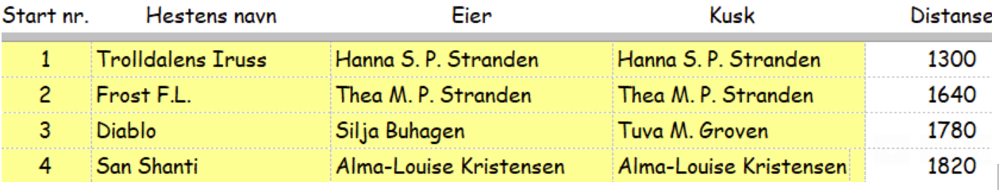

Kl. 19.00
2. løp Varmblodshester Volte 2100 m
Rutineløp 2-årige.
Nummerskilt: Beige
Sponsor dekken: Bjørn Norset AS (trekkes blant deltagerne i løp 1 og 2)

Nr. | Navn | Dist. spor | Karriere - Tid v/a - Grunnlag
1 | Holly Easter  578001020215099 f. 2021 brun hingst, Trener: Ola Rokseth  Eier: Ola Rokseth, RISSA Oppdr: Irene Helland & Stein Bjarte Rimestad, RÆGE Kusk: | 2100 – 1
2 | Cognac  578001020215090 f. 2021 brun hoppe, Trener: Veronika Bugge  Eier: Christian Rasmussen & Veronika Bugge, BIRI Oppdr: Gunner Christiansen, DK-9440 ÅBYBRO  Kusk: Veronika Bugge | 2100 – 1

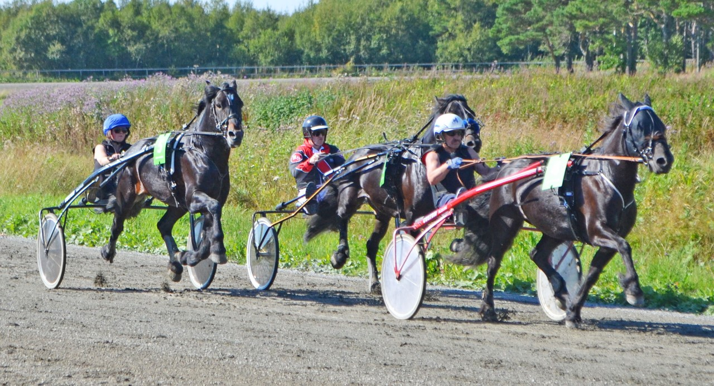

HAUCON SKOGLUND CUP 2023

HAUCON Skoglund Cup skal omfatte alle ordinære løp som arrangeres på Skoglund Travbane i 2023. Unntatt er: prøveløp, mønstringsløp, sponsorløp, ponniløp og andre uten ordinær premieskala. Cupen er felles for begge raser og gjelder uansett hvilket travlag som er formell arrangør.

1. premien a 3000 kr trekkes blant de hestene som har startet på 3 eller 4 kjøringer i 2023
2. premien a 2000 kr trekkes blant de hestene som har startet på 2 eller flere kjøringer i 2023
I tillegg trekkes det 10 premier på 500,- blant alle startende, inkludert ponnier.

HAUCON Skoglund Cup sponses av


Kl. 19.20
3. løp Kaldblodshester Volte 2100 m
Tidsløp. Utgang 1,46,0. 20 m tillegg for hvert 2. sek.
Innskudd: kr 200,-
Premieskala: 2/3 premiering (2000-1000-750)
Nummerskilt: Gul
Sponsor dekken: Arve Eide AS

Nr. | Navn | Dist. spor | Karriere - Tid v/a - Grunnlag
1 | Sol Rigel  578001020190251(97) f. 2019 brun hingst Trener: Jakob Jakobsen  Eier: Jakob Jakobsen, LYSØYSUNDET Oppdr: Jakob Jakobsen, LYSØYSUNDET  Kusk: | 2100 – 1 | 47,5
2 | Horgen Blessa  578001020190434(115) f. 2019 lysbrun hoppe, Trener: Håvard Rosvoldaune  Eier: Håvard Rosvoldaune & Inger Rosvoldaune, LEKSVIK Oppdr: Håvard Rosvoldaune & Inger Rosvoldaune, LEKSVIK  Kusk: | 2120 – 1 | 43,6
3 | Prins Ali  578001020170483(112) f. 2017 mørkbr vallak, Trener: Heidi Struck  Eier: Heidi Struck, RANHEIM Psevd: Stall Petimeter og slark Oppdr: Johan R. Fenstad & Heidi Struck,  Kusk: | 2120 – 2 | 42,5
4 | Odelsgut’n  578001020200021 f. 2020 svart hingst, Trener: Veronika Bugge  Eier: Veronika Bugge, BJUGN Oppdr: Veronika Bugge,  Kusk: Veronika Bugge | 2140 – 1 | 41,2

Kl. 19.40
4. løp Kaldblodshester Volte 2100 m
20 m tillegg v. 30 000 kr. 40 m tillegg v. 80 000 kr. Stengt v. 150 000 kr.
Innskudd: kr 200,-
Premieskala: 2/3 premiering (2000-1000)
Nummerskilt: Blå
Sponsor dekken: Bjørn Norset AS

Nr. | Navn | Dist. spor | Karriere - Tid v/a - Grunnlag
1 | Arnt Si  578001020090274(110) f. 2009 rød hoppe Trener: Jomar Grande Rabban  Eier: Jomar Grande Rabban & Trude Buhagen, OPPHAUG Oppdr: Trine Standahl,  Kusk: Jomar G. Rabban | 2100 – 1 | 4- 0- 3- 0- 1 (13)31,6K* Kr. 23.500
2 | Langlands Eowyn  578001020180092(118) f. 2018 svart hoppe Trener: Veronika Bugge  Eier: Veronika Bugge, BJUGN Oppdr: Mona Gåsbakk, LER  Kusk: Veronika Bugge | 2100 – 2 | 7- 1- 0- 1- 2 (4)*31,7M* Kr. 26.000
3 | Tamos Teddine  578001020160256(117) f. 2016 mørkbr hoppe  Trener: Morten Groven  Eier: Tuva Marie Groven, BJUGN Oppdr: Monica Aurbekkholen, KIRKENÆR  Kusk: Tuva Groven | 2120 – 1 | 14- 3- 0- 2- 1 (5)*31,6M - (5)31,9aM Kr. 62.500

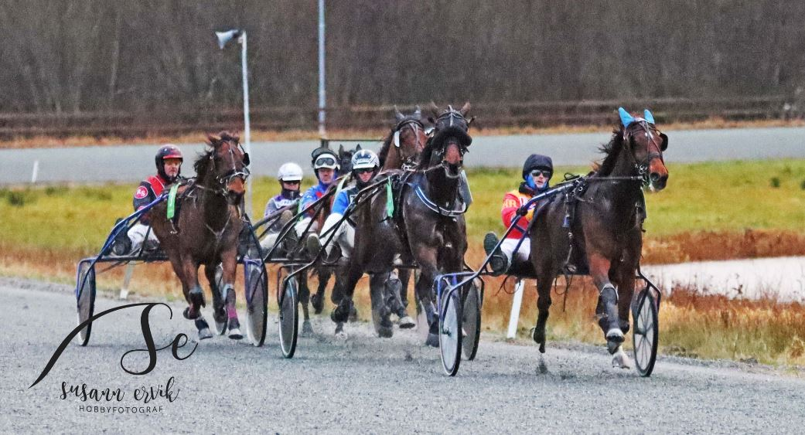

Kl. 20.00
5. løp Kaldblodshester Volte 2100 m
20 m tillegg v. 400 001. 40 m tilllegg v. 700 001.
Innskudd: kr 200,-
Premieskala: 2/3 premiering (2000-1000-750).
Nummerskilt: Rød
Sponsor dekken: Hvitsand Entreprenør AS

Nr. | Navn | Dist. spor | Karriere - Tid v/a - Grunnlag
1 | Lykkje Il  578001020140010(120) f. 2014 svart hoppe, Trener: Julie Synnøve Sæther  Eier: Julie S. Sæther & Oda J. Sæther Bugge, BJUGN Oppdr: Svenhaug AS,  Kusk: | 2100 – 1 | 50- 2- 11- 6- 24 (9)27,3M - (8)26,2aK Kr. 311.350,
2 | Jan Livar  578001020120021(116) f. 2012 mørkbr vallak Tot. 82- 12- 10- 9- 20 (9)27,1K - (9)*23,6aK Kr. 394.014, Trener: Jan Røstad  Eier: Liv Slåli Røstad & Jan Røstad, VALLERSUND Oppdr: Liv Slåli Røstad & Jan Røstad, VALLERSUND  Kusk: | 2100 – 2 | 82- 12- 10- 9- 20 (9)27,1K - (9)*23,6aK Kr. 394.014
3 | Z.M.’s Jerven  578001020130281(114) f. 2013 mørkbr vallak Trener: Veronika Bugge  Eier: Joachim Hestnes, BREKSTAD Oppdr: Rolf Settem, BOLSØYA  Kusk: | 2120 – 1 | 92- 14- 13- 12- 24 (9)*23,7K - (8)23,3aK Kr. 623.583
4 | Røyns Kasper  578001020090125(115) f. 2009 blakk vallak  Trener: Ragnar Fremstad  Eier: Ragnar Fremstad, BREKSTAD Oppdr: Ragnar Fremstad, BREKSTAD  Kusk: Ragnar Fremstad | 2140 – 1 | 130- 18- 20- 14- 40 (11)*23,8K - (10)22,3aK Kr. 885.297

Følg Ørland Travklubb på Facebook



Kl. 20.20
6. løp Varmblodshester Volte 2100 m
20 m tillegg v. 60 001 kr. Stengt v. 120 000 kr.
Innskudd: kr 200,-
Premieskala: 2/3 premiering (2000-1000-750).
Nummerskilt: Grønn
Sponsor dekken: Koren Sprengningsservice AS

Nr. | Navn | Dist. spor | Karriere - Tid v/a - Grunnlag
1 | Cocomo Cox  578001020175491 f. 2017 brun vallak Trener: Jomar Grande Rabban  Eier: Jomar Grande Rabban & Trude Buhagen, OPPHAUG Oppdr: Lars Gunnar Lerfald & Trine F. Lerfald, SKATVAL  Kusk: Jomar G. Rabban | 2100 – 1 | 14- 1- 2- 0- 5 (5)19,9M - (5)19,1aM Kr 42.500
2 | Rush  578001020205411 f. 2020 brun hingst  Trener: Veronika Bugge  Eier: Veronika Bugge & Norun T. Enoksen, BJUGN Oppdr: Veronika Bugge & Norun T. Enoksen, BJUGN  Kusk: Veronika Bugge | 2100 – 2 | 1- 1- 0- 0- 0* (3)*19,9aM Kr. 40.000
3 | Lucky Highflyer  578001020175171 f. 2017 mørkbr hingst Trener: Ola Rokseth  Eier: Ola Rokseth, RISSA Oppdr: Nils R. Salte, ORRE  Kusk: | 2120 – 1 | 30- 2- 3- 3- 11 (4)17,3M - (4)15,0aK Kr. 97.750
4 | Kalland Monaco  578001020155342 f. 2015 brun hoppe Trener: Monica Tessem  Eier: Monica Tessem, BJUGN Oppdr: Jim-Ivar Kalland,  Kusk: | 2120 – 2 | 48- 2- 2- 6- 12 (7)18,1M - (7)14,9aK Kr. 98.746

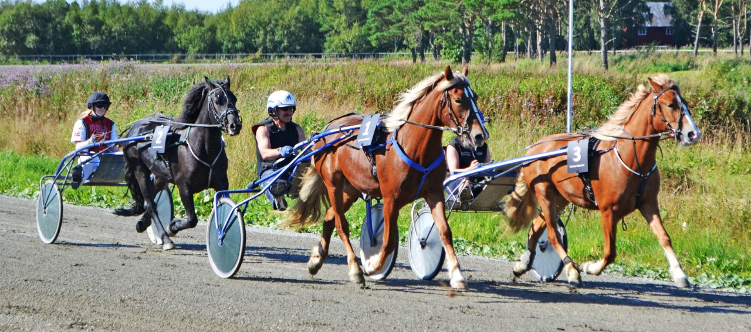

Kl. 20.35
7. løp Varmblodshester Volte 2100 m
20 m tillegg v. 200 001 kr. 40 m tillegg v. 400 001 kr.
Innskudd: kr 200,-
Premieskala: 2/3 premiering (2000-1000-750).
Nummerskilt: Hvit
Sponsor dekken: Bugge Bil AS

Nr. | Navn | Dist. spor | Karriere - Tid v/a - Grunnlag
1 | Think New And Big  DE-144518 f. 2016 mørkbr vallak  Trener: Mats Schei  Eier: Mats Schei & Adrian S. Fenstad, STADSBYGD Oppdr: Tyskland,  Kusk: | 2100 – 1 | 35- 7- 3- 4- 8 (4)*15,0M - (4)*14,1aK Kr. 151.812
2 | Watch Me Defeatyou  578001020165163 f. 2016 mørkbr vallak Trener: Ida Pauline Bugge  Eier: Ida Bugge & Geir Bugge, BJUGN Oppdr: Ida Bugge & Geir Bugge, Kusk: Ida P. Bugge | 2100 – 2 | 49- 6- 6- 4- 17 (6)16,9M - (6)14,9aK Kr. 140.235
3 | One For The Money  578001020185282 f. 2018 brun hoppe Trener: Toril Aune Breimo  Eier: Toril Aune Breimo & Arve Breimo, BJUGN Oppdr: Toril Aune Breimo & Arve Breimo,  Kusk: Jomar G. Rabban | 2120 – 1 | 41- 8- 5- 1- 8 (4)*14,8K - (5)14,4aK Kr. 203.428
4 | Xanthis de Roi  75200211S151028 f. 2015 brun  Trener: Veronika Bugge  Eier: Team De Roi Oppdr: Sverige, S-161 BROMMA, | 2140 – 1 | 61- 8- 16- 10- 19 (5)13,1M - (7)10,6aK Kr. 1.015.912
  Kusk: Veronika Bugge
5 | Take It Easy  578001020145527 f. 2014 mørkbr vallak Tot. 76- 10- 9- 11- 18 (7)14,2M - (7)14,6aM Kr. 436.250, Trener: Jostein Ness  Eier: Vebjørn Ness, OKSVOLL Oppdr: Vebjørn Ness, OKSVOLL Kusk: | 2140 – 2 | 76- 10- 9- 11- 18 (7)14,2M - (7)14,6aM Kr. 436.250

Banerekorder på Skoglund travbane pr. 10.11.22

HOVEDSPONSORER





Banesponsor


Hjertelig takk for oppmøtet,
samt en stor takk til alle som har bidratt for gjennomføring.

Hilsen Ørland Travklubb

